TRAJE DE PRIMERA COMUNION.

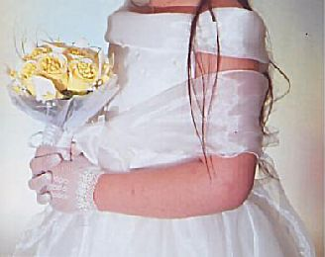

Una niña se había preparado con mucho fervor a su primera comunión. Algunos días antes de la ceremonia su madre la llamó y le dijo: «Amalia, hasta ahora te has dedicado a purificar y a adornar tu corazón para recibir la visita de Jesús; ven a contemplar el lindo traje de seda que acaban de traer para ti.»
La madre se esperaba una explosión de alegría, pero cuál no fue sorpresa al ver que la niña permanecía muda y cariacontecida.
«Que te pasa, hija? ¿No estás contenta?», interrogó la madre, vivamente preocupada
«Sí, mamá, estoy contenta; pero pienso que los niños pobres no tienen trajes tan bonitos y, por lo mismo, pueden pensar más en Jesús. En cambio yo tendré que compartir mi alegría entre Jesús y el traje. ¡Si quisieses cambiármelo, por favor!»
Entonces, hijita ¿Quieres hacer la primera comunión sin traje?
No mamá. Quiero hacerlo con el más bonito de los que tengo, Y este, si puedes descambiarlo, pues les damos a los pobres de la parroquia el dinero para que sus mamás les ponga una merienda con pasteles, par que toda la vida recuerden el día de su primera comunión”
La madre, que era inteligente, bajó la cabeza, guardó silencio y lo consultó con su esposo y con sus otros hermanos, que eran dos. Un hermano decía: son tonterías que les meten los curas en la catequesis de la parroquia. La Hermana decía. “Tienes que decirla a esta cría, que nosotros también tenemos derecho a estar contentos y queremos que vaya como fuimos nosotros.
El padre que era prudente e inteligente, respondió al fin: “El traje no se suprime. Simplemente se cambia. Se la prepara uno de los que tiene y se la adorna un poco. Se descambia el nuevo y se divide el dinero. La mitad se da como ella quiere: para que las otras niñas tengan una bandejita de pasteles. De la otra mitad, se hacen dos partes. una se da a los niños, para que no sean menos que las niñas. Y la otra se convierte en un regalo para esta cría, por la lección que nos ha dado. Porque yo, que estudio mucho la Biblia, sé que en el Evangelio esta que “Dios habla por boca de los niños. Y si ellos callan son las piedras las que gritan”
La madre, que también estudiaba Biblia, le dio beso a su marido diciendo: “Oh nuevo Salomón de los tiempos actuales. Eres el de los juicios sabios. Yaweh esta contigo y te da sabiduría”
«Nouveau recueil d’exemples», Oberhammer, 208.

